# 内部简要系统方案分析

结论：基于目前的需求，可以根据利润情况开发。

## 需求分析

基于邮件所列需求及电话与赵建平沟通，梳理需求如下：

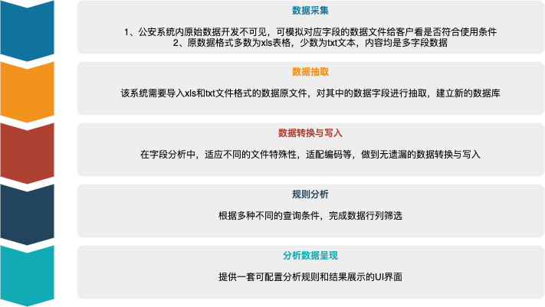

## 系统设计分析

基础系统分为两种不同的设计思路，解决的问题从简单和复杂数据分析的方向分类：

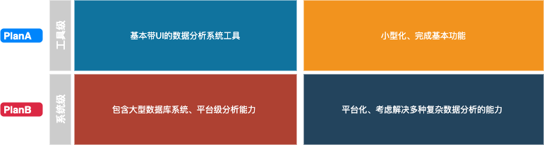

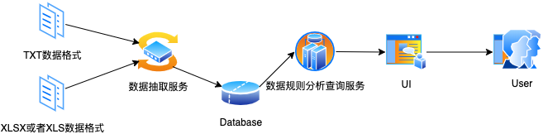

## 附录

因公安网数据不能作为系统开发测试的数据，这里举例说明测试数据，可与客户沟通以确认此测试数据符合使用场景。

txt格式的文本数据

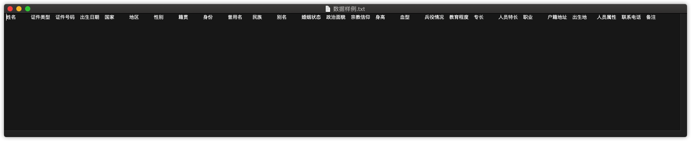

xlsx表格数据样例

